TICKET – IDEAS

Spis treści
1 Special Nodes 3
2 QR Codes 7

Special Nodes

NIestety przypadek na FinnTrader uświadomił nam że czasem gdy nie mamy klejonych punktów, oraz mierzona maszyna jest żeliwna (nie ferromagnetyczna) to czujnik 3osiowy musi być trzymany w dłoni.
W takim przypadku tylko 1 oś (X) mierzy poprawnie.
W związku z powyższym potrzebny nam jest specjany tryb mierzenia Node (Tylko dla Servie mode on).
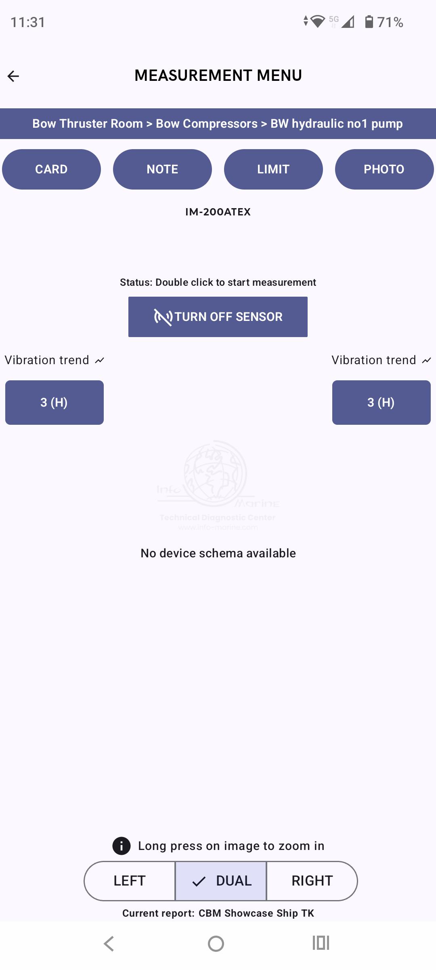
Mam tu przykład, (Nie zależnie czy maszyna była dodana ręcznie czy zaciągnięta z kombajna).
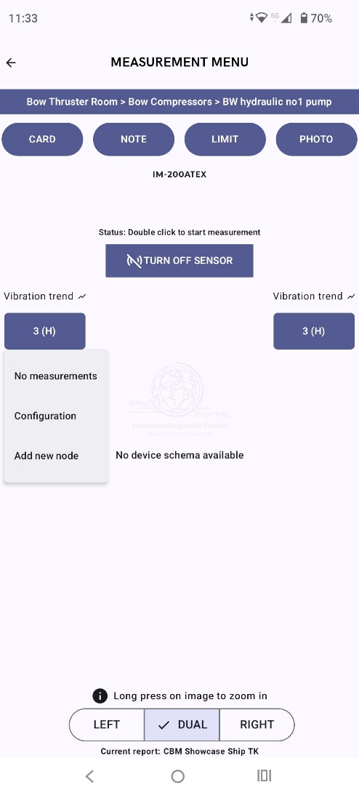

Zmiana na ten specjalny tryb w “Configuration”.
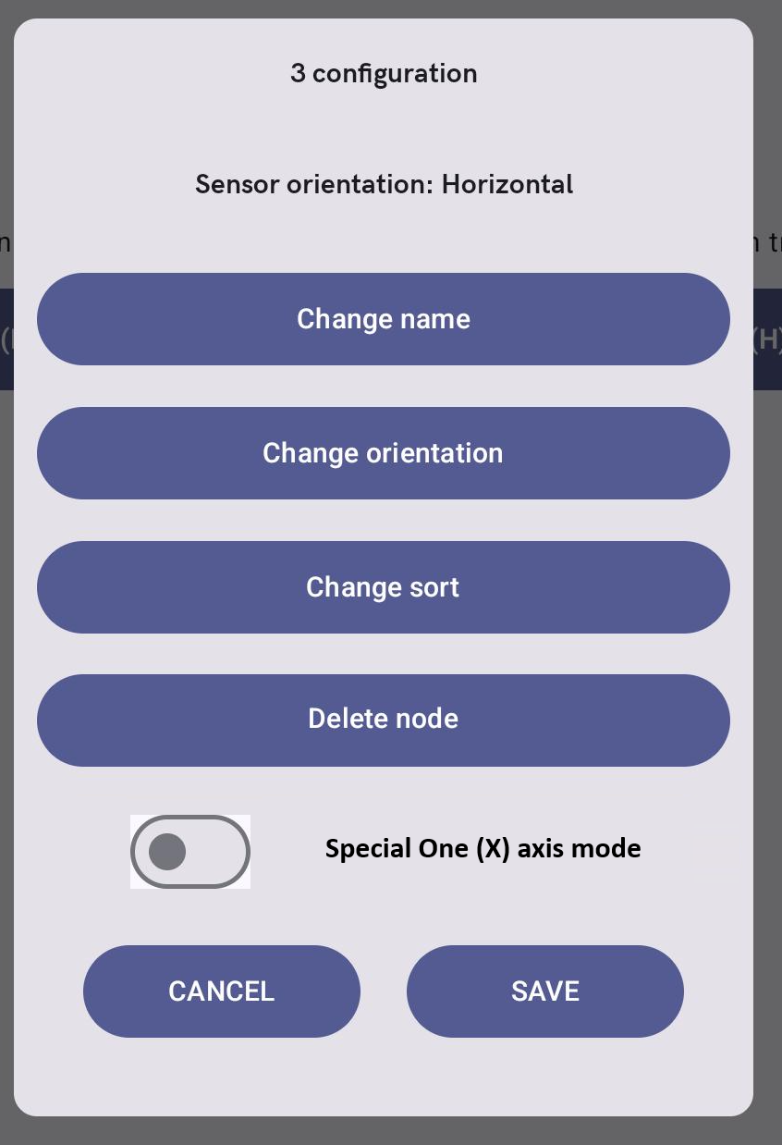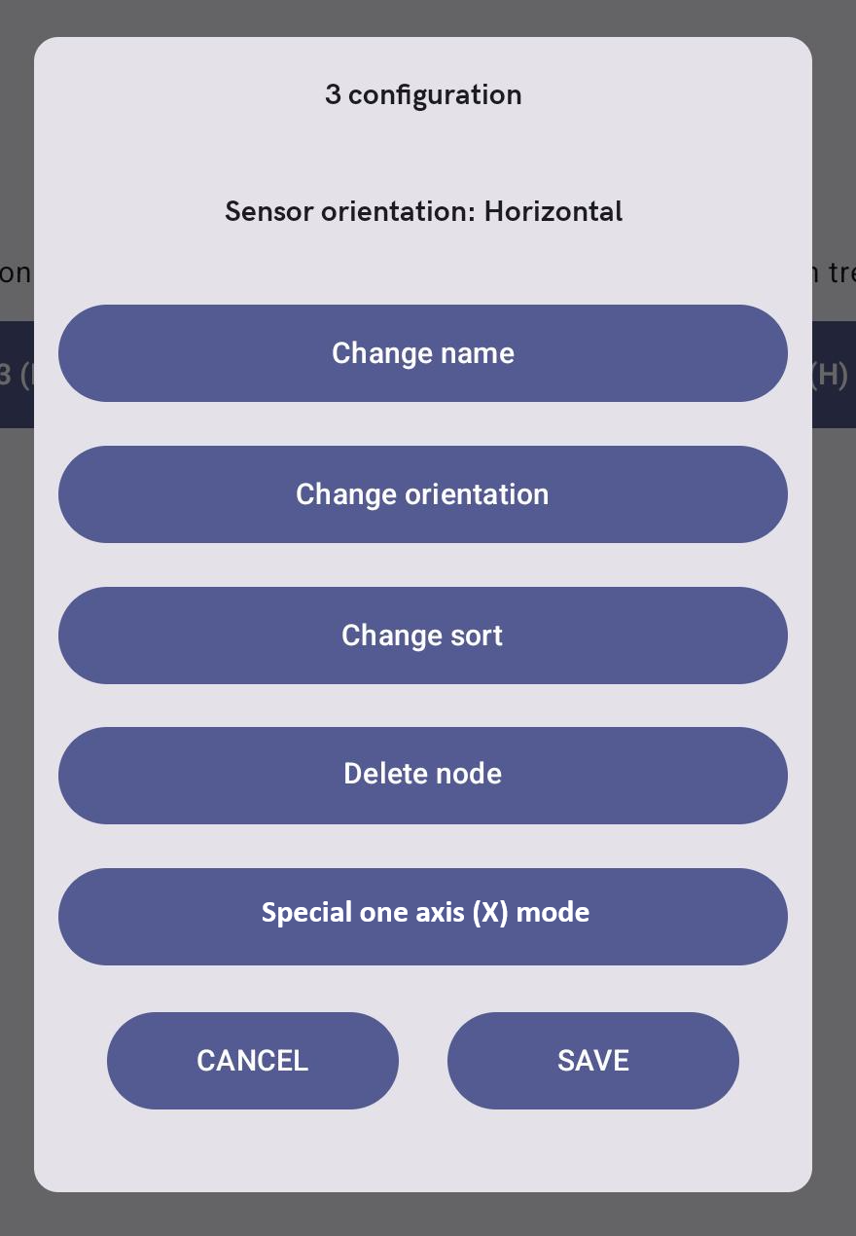
Propozycja na ten przycisk włączający ten specjalny tryb pomiaru dla tego node.

OK. Specjalny tryb włączony. Oto co się teraz dzieje przy włączeniu pomiaru. (Double click Node).
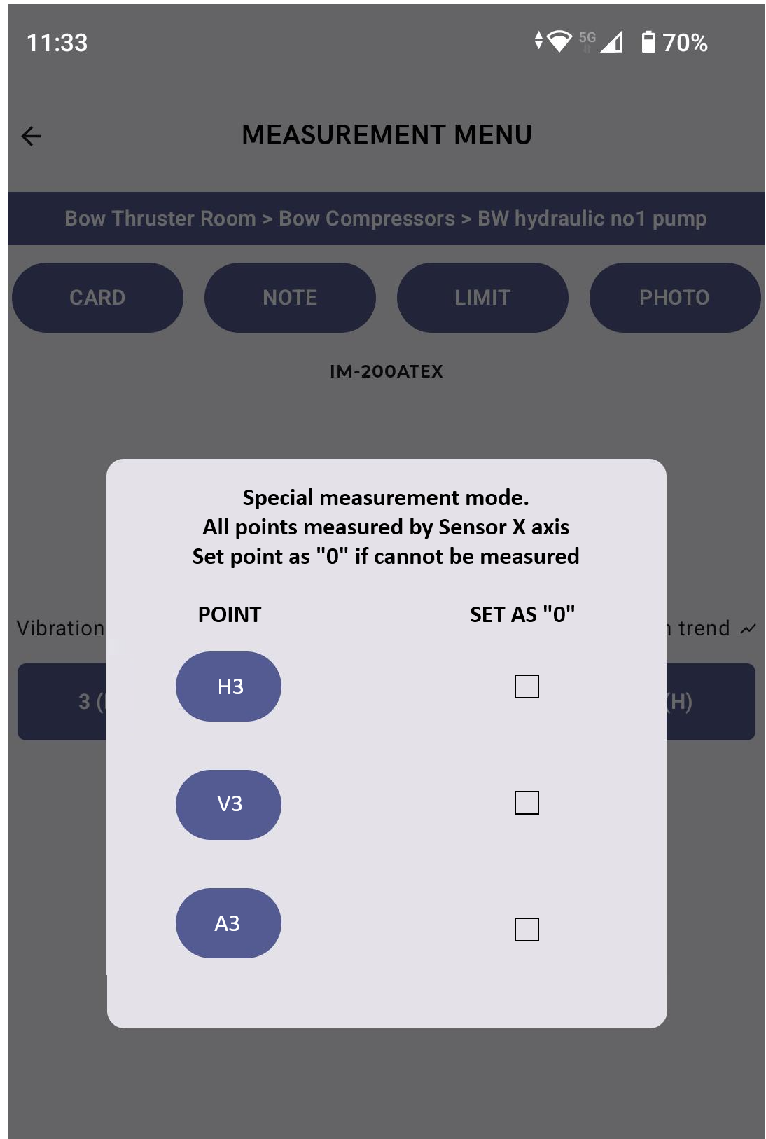

Double click wyzwala pomiar dla tego Pointu, zapisuje się to co zmierzyła oś X (Dla H, V, HH, A itd.)
Z racji że często nie da się lub nie ma gdzie fizycznie przyłożyć czujnika dla osi A1. Dlatego dodałem tą opcję “Set as 0”. (Generalnie mogła by być tylko dla A, ale może być dodana dla każdego ponita.)
Wiekszość, jeżeli nie wysztkie zmiany są po stornie Dawida. Seba do twojej inf. to ten tryb nic nie zmienia w kombajnie, przy zaciąganiu struktury zaciąga się wszytko normalnie, jak serwisant potrzebuje to włącza ten tryb dla danego noda w danej maszynie z poziomu aplikacji.

QR Codes
Generowanie QR kodów z poziomu Kombajna + Generowanie QR kodów z VMapp.
Zalecenie od SE. QR by generowały się (w tych paczkach po 10) w kolejności wg. Structure. (Teraz jest chyba randomowo lub alfabetycznie).
